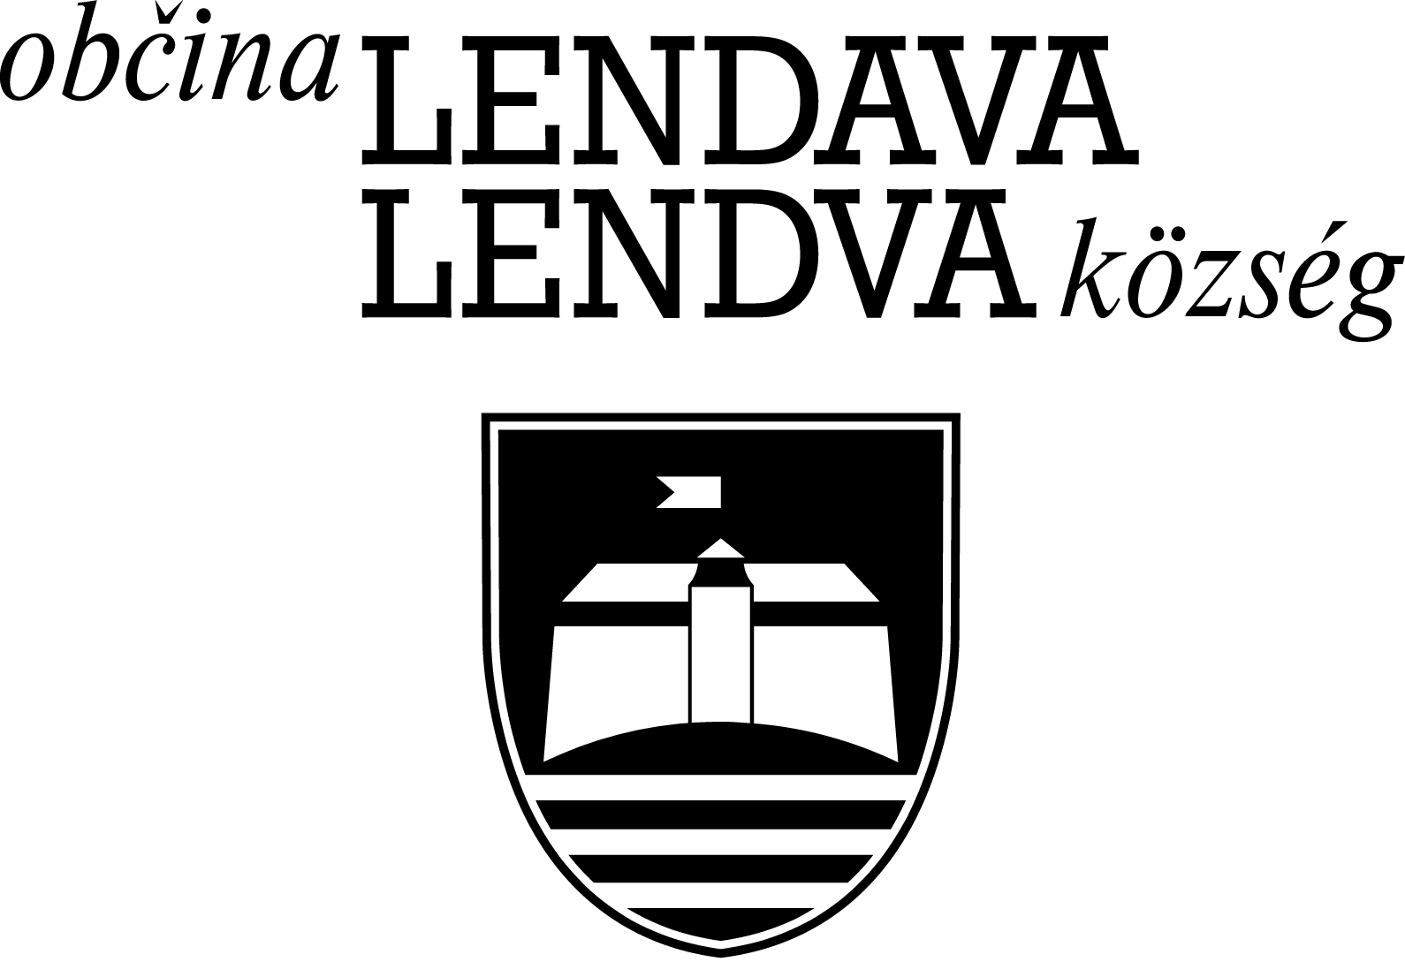

**A szlovén kultúra ünnepe**

**A díjak magyarázata**

**A zenei és éneklési kultúra ápolásáért, valamint vidékünk népszerűsítéséért polgármesteri elismerésben részesülnek a GABERSKI MANTRAŠI énekesei és zenészei.**

A népdalokat népszerűsítő Gaberski mantraši csoport 2013 elején kezdte meg tevékenységét. Az összes hazai rendezvényen bemutatkoztak a közönségnek, ugyanakkor részt vesznek a közeli településeken szervezett rendezvényeken is. Természetesen többször felléptek a hagyományos néprajzi-gasztronómiai rendezvényen, a Lendvai szüreten is, Magyarországon, Horvátországban és Ausztriában is vendégszerepeltek. Örömmel fogadják a meghívásokat a szomszédos községekbe, ahol különböző rendezvényeken mutatják be a népdalokat és szokásokat.

A népzene a szlovén zenei kreativitás fontos részét képezi, a népdalok nemzedékről nemzedékre szállnak, közben változnak, de üzenetük és bájuk azonos marad. Annak idején a vidéki élet, az egyszerű emberek, parasztok, kisiparosok világa vidám és szomorú eseményeihez tartoztak. A Gaberski mantraši szívükben hordozzák, szerepléseiken népszerűsítik a népdalt.

Harmonikán Smiljan Prendl, gitáron Franc Prendl, a házilag készített nagybőgőn Jožef Magdič, mosódeszkán Ignac Prendl, köcsögdudán Štefan Bohnec, fagereblyén Stanislav Vučko, a különleges ütőshangszeren pedig Ignac Donko játszik. Az együttes tagjai továbbá Melita Feher, Terezija Špiclin, Olga Magdič, Štefan Raduha és Branko Prendl énekesek.

**A néptánchagyományok ápolásáért és vidékünk népszerűsítéséért polgármesteri elismerésben részesül a lendvai Prekmurje néptáncegyesület.**

A lendvai Prekmurje néptáncegyesület 2011-ben kezdte meg működését. Számos hazai szereplés van mögöttük, gazdag népi hagyományainkat már a határon túl is bemutatták. Az egyesületi tagok működését a tánc, az ének, a néphagyományok ápolása és az együttlét iránti elkötelezettség irányítja. Környezetükben népszerűsítik a néptáncot, a dalokat és a zenét, a hagyományok ápolását, a hazai néptáncörökséget. Mindebben örömüket lelik és ez ösztönzi őket a további munkára.

Az egyesületi tagok dr. Marija Makarovič néprajzkutatóval együttműködve kutatták Lendva-vidék viseleteit és ennek alapján készíttették el a néptánc során viselt ruházatot.

Arra törekednek, hogy a táncokat az eredeti formájukban őrizzék. Elsősorban muravidéki táncokat táncolnak, velük szerepel a „vendéghívó” is, aki egykor, de akár még ma is, színes öltözékében, a lakodalomba hívja a vendégeket. Úgyszintén ápolják a lakodalmas és aratási szokásokat is.

Az egyesület Lendva Község nemzetiségileg vegyesen lakott területén ápolja a Muravidék népi hagyományait.

**Vidékünk multikulturális arculatának megőrzéséért polgármesteri elismerésben részesül a Muravidéki tengermellékiek és isztriaiak egyesülete.**

A Muravidéki tengermellékiek és isztriaiak 2010-ben megalapított egyesületének napjainkban 125 tagja van, egy évtizedes működése alatt irigylésre méltó számú rendezvényt és projektet valósítottak meg, amelyekkel rávilágítanak a 20. század első felének érdekes és viharos történelmi eseményeire. A pontosan egy évszázaddal ezelőtt tragikus kezdetektől, amikor 1921. júniusában a petesházi kolóniába beköltöztek az első isztriaiak, Benica, Pince-major és Kámaháza településeken olyan közösség jött létre, amely kiegészíti Lendva Község színes multikulturális arculatát. A Muravidéken élő tengermellékiek és isztriaiak tragikus, egyben pedig hősies története összefogja a közösséget, ugyanakkor pedig arra kötelezi őket, hogy történetüket az új nemzedékekkel is megismertessék. 2011-ben így Stanka Bensa szerző tollából megjelent Az Isonzótól a Muráig – az isztriai és tengermelléki menekültek útja (Od Soče do Mure- Pot istrskih in primorskih beguncev) című kiadvány, majd 2013-ban bemutatták dr. Uroš Lipušček neves újságíró A tengermelléki exodus (Primorski eksodus) című dokumentumfilmjét, míg egy évvel korábban, a Muravidékre érkezés 90. évfordulója kapcsán Boris Pahor író a következő szavakkal méltatta itt élő nemzettársait: „A tengermellék és a tengermellékiek történelme példát mutat abban, hogy a súlyos megpróbáltatások mellett is fenn tudunk maradni”. Ebből az alkalomból nyílt meg Benica településen a tengermellékiek és isztriaiak történetét bemutató múzeum, majd Pince-major fennállásának 90. évfordulója kapcsán dr. Jože Pirjevec neves szlovén történész mondott ünnepi beszédet. 2018-ban jelent meg a sárvári táborról szóló Napjaink sorsa (Usoda naših dni), amelynek szerzője Bensa Stanko, tavaly, az egyesület működésének 10. évfordulója kapcsán pedig kiadták az egyesületi bulletint.

A tudatos és gerinces tengermellékiek és isztriaiak leszármazottjai ma tengermelléki és isztriai gyökerekkel rendelkező muravidékieknek tartják magukat, és mindkét identitásukra büszkék. És nem jönnek zavarba, amikor a menekült kifejezést hallják, inkább büszkék erre. Azt mondják, a Muravidék sajátjaként fogadta be őket, a közösség egyenrangú tagjaivá váltak. De a tengermelléket és Isztriát sose fogják elfelejteni.

**A zeneművészetben elért eredményekért, a kultúra terjesztéséért és vidékünk népszerűsítéséért polgármesteri elismerésben részesül a VITA kamarakórus.**

A Vita azt jelenti: élet. A nevet a kórus a dalaikban megnyilvánuló vitalitás és életerő alapján választotta. 2021-ben ünneplik fennállásuk 18. évfordulóját. A Danijel Berden által vezényelt, 24 tagú kórus repertoárján különböző műfajok szerepelnek, a reneszánsztól a romantikus dalokig, a népdaloktól egészen a dzsesszig, a pop- és rockzenéig.

A Vita kamarakórus évente több koncerten, köztük a hagyományos karácsonyi koncerten mutatkozik be a közönségnek, ugyanakkor fesztiválokon és találkozókon is szerepelnek.

Sokéves működésük során számos zenei eredménnyel büszkélkedhetnek – köztük a 2009-es évi mostari turnéval, az újvidéki szlovénokkal folytatott együttműködéssel (2014-ben és 2015-ben), több nemzetközi versenyen vettek részt, amelyeken (2009-ben, Budapesten a Musica Mundi és 2012-ben Velencében) arany, illetve (2007-ben, Prágában, a Praga Cantat) ezüst minősítést érdemeltek ki.

Működésük 10. évfordulója kapcsán érdekes tapasztalatként élték meg a közös munkát az Eroica trióval, illetve a Sárik Péter Trióval a közös fellépést.

Három CD-t adtak ki, éspedig a San se šetao (2007) címűt, a Karácsonyi koncertet (2011) és a Jubileumi CD (2013).

A Vita kamarakórus a kultúra népszerűsítője, eredményeik pedig jelentősen hozzájárulnak ahhoz, hogy vidékünket a nagyvilág is jobban megismerje.

**A filmművészet terén elért eredményekért és vidékünk népszerűsítéséért polgármesteri elismerésben részesül Horváth Botka Áron.**

Horváth Botka Áron fiatal rendező és forgatókönyvíró már jónéhány, nemzetközi fesztiválokon díjazott rövidfilmet, dokumentumfilmet és zenés videospotot tudhat magáénak. 2017-ben, A kirándulás című film forgatókönyvéért elnyerte a Színház-, Rádió-, Film- és Tévéakadémia Grossmann-díját. 2019-ben, Los Angelesben, a délkeleteurópai filmek fesztiválján, a SEEfest-en, Az iskola című filmjét jelölték a legjobb rövidfilmeknek járó díjra. Legnagyobb sikerét a tavalyi évben érte el, amikor a Szlovén Filmfesztiválon, a Részecskék című rövidfilmjét Vesna díjjal jutalmazták. A filmet Lendván forgatták, és bemutatták a háromnapos Rövidfilmet bográcsa filmfesztiválon, amit éppen a fiatal lendvai rendező és a Lavina kulturális-művészeti egyesület kezdeményezésére szerveztek meg.